
2027智慧製造展覽報名表
展覽日期：4/21-23 , 2027
展覽地點：台北南港展覽1館4F

報名日期: 年 月 日

公司名稱 | ( 中 ) |  |  | 平面圖簡稱( 中 )
公司名稱 | ( EN ) |  |  | 平面圖簡稱( EN)
地址 | ( 中 )
地址 | ( EN )
統一編號 |  |  | 聯絡人 |  |  | 職稱
電話 |  |  | 手機 |  |  | 傳真
E-mail |  |  |  | 網址
參展產品
目標客戶
攤位類型  ( 任選一項打 V) | 攤位型式(價格皆為未稅 ) |  |  |  | 定價 | 早鳥優惠價 |  | 會員價
攤位類型  ( 任選一項打 V) | □ 攤位淨空地 9m² |  |  |  | NT$55,000 | NT$52,000 |  | NT$49,000
攤位類型  ( 任選一項打 V) | □ 攤位含基本隔間、配備 9m² |  |  |  | NT$59,500 | NT$56,500 |  | NT$53,500
攤位類型  ( 任選一項打 V) | □ 主題攤位含基本隔間、配備 9m² |  |  |  | NT$65,000 | NT$62,000 |  | NT$59,000
攤位數 |  | 小計 |  |  | 元
攤位數 |  | 營業稅(5%) |  |  | 元
攤位數 |  | 合計 |  |  | 元
*附註 : 本報名表即為展示籌備會收費依據 / 2026.8.31前報名享早鳥優惠價
參展廠商公司簽章
負責人簽章

1.攤位數多者，優先選位。
2.2026綠色裝潢設計獎得主，優先選位。
3.同攤位數者，依選位基數大小順序，即基數大者先選位。
(註：選位基數為近三年參加本展攤位數加總，即2027+2026+2025
4.同攤位又同基數者，依報名先後順序，即先報名先選位。
5.以上條件皆同，依抽籤順序選位。

台灣顯示器產業聯合總會Tel (02) 2729-3933 Fax: (02)2729-3950
#24蕭小姐 peggie@teeia.org.tw

展昭國際企業股份有限公司Tel (02) 2659-6000 Fax: (02)2659-7000
#135李先生#122黃小姐
E-mail: touch@chanchao.com.tw

選
位
規
定
- 參展產品必須如上表所列且符合主題，展品不得超出承租範圍之外，如違反前
述規定，大會得令其出場。
- 展示期間因天災等不可抗拒事件，導致展商權益受損時，已繳費用恕不退還。
- 展場攤位設施規劃，主辦單位有權依實際需要調整安排，展商必須予以配合。
- 其他注意事項參照展覽會場之一般規定。
- 一旦繳交訂金後，訂金不予退還。退展規範請參考官網
參展公約

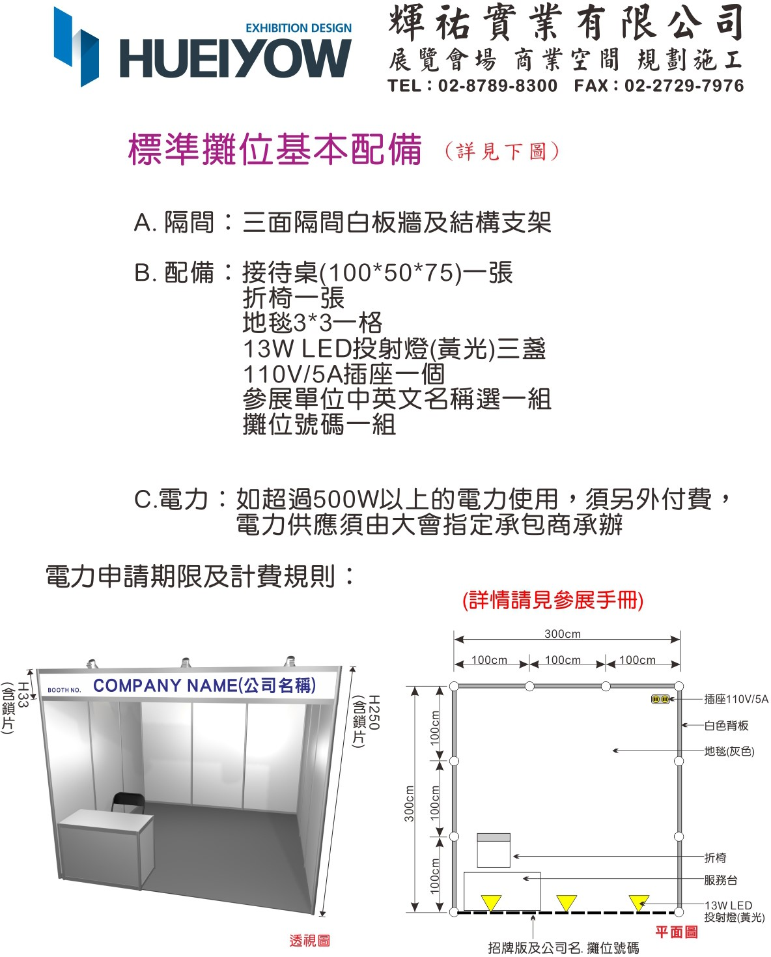
標準攤位示意圖

主題攤位示意圖

- 隔間:三面隔間白板牆及結構支架
- 配備:
1.主題區看板
2.招牌看板(攤位號+LOGO+公司名稱)
3.接待桌*1
4.玻璃圓桌*1
5.折椅*4
6.垃圾桶*1
7.13W長臂白光*6

